P O V Í D Á L E K

Cvičení motoriky jazyka s pomocí obrázků

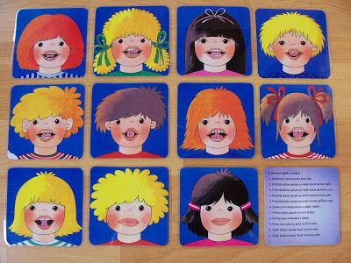

Poslech příběhu „Tři králové“

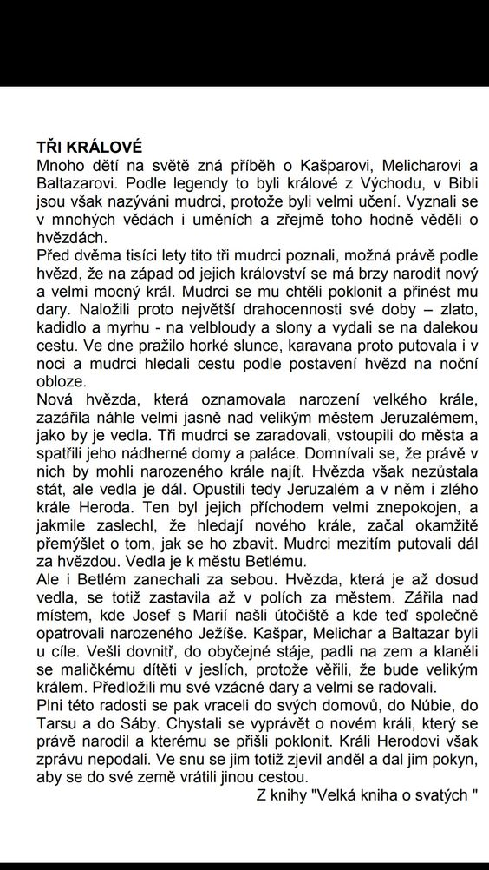
Nácvik písně „My tři králové „
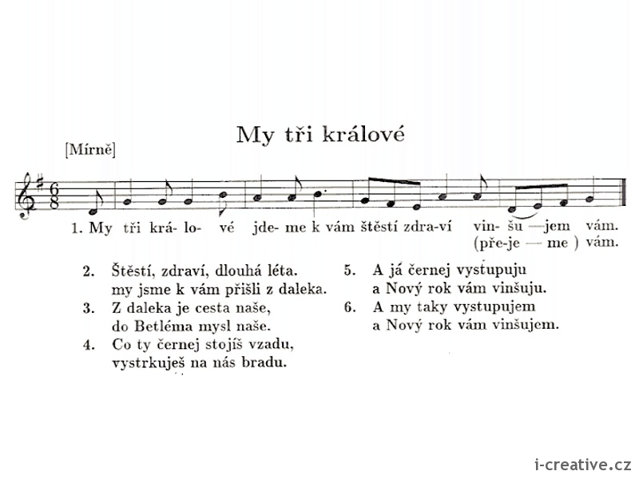

„Královská koruna“

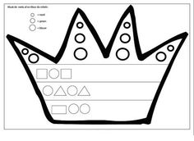
Pracovní list – labyrint

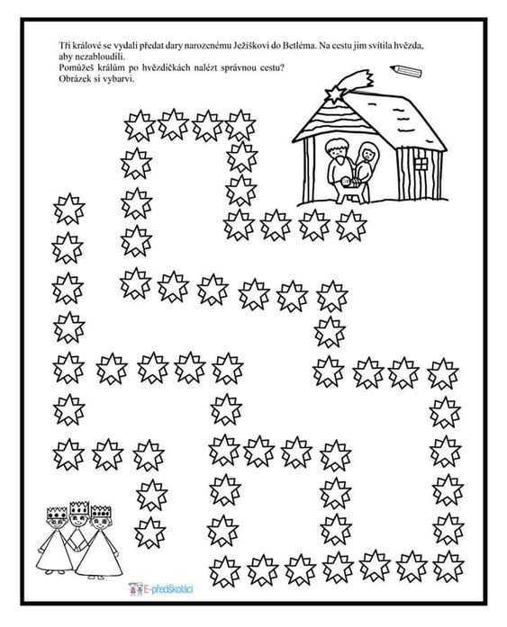

Omalovánka

